Министерство образования Новосибирской области

«ГБПОУ НСО Новосибирский авиационный технический колледж им. Б.С Галущака»

**Практическая работа №2**

Учебная дисциплина: МДК.11.01 Технология разработки и защиты баз данных

Разработал:

студент III курса

группы ПР – 21.101

Портнов М. А.

Проверила:

Еремеева Л. А.

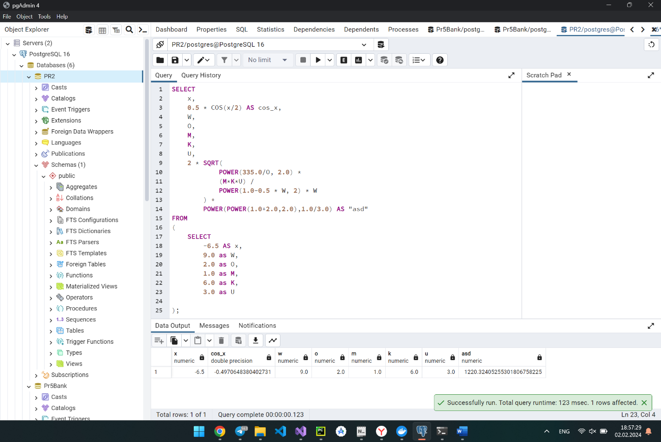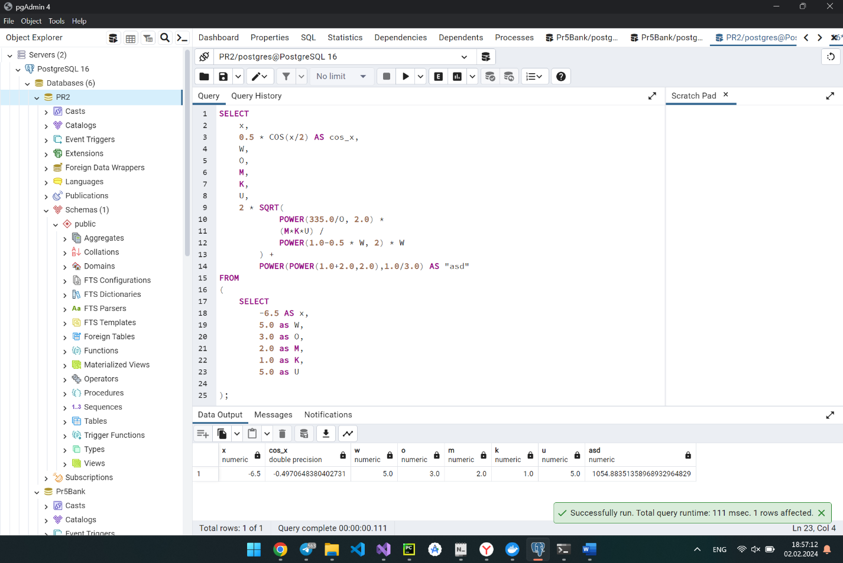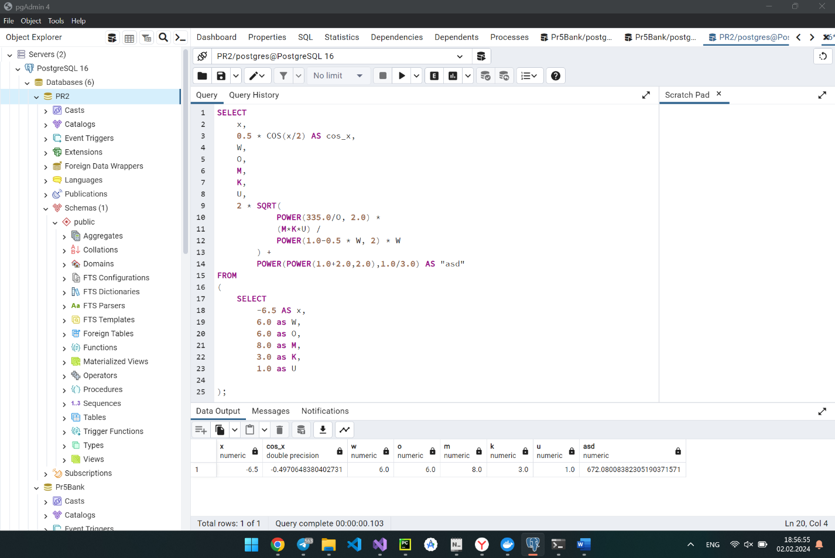

SELECT

x,

0.5 * COS(x/2) AS cos_x,

W,

O,

M,

K,

U,

2 * SQRT(

POWER(335.0/O, 2.0) *

(M*K*U) /

POWER(1.0-0.5 * W, 2) * W

) +

POWER(POWER(1.0+2.0,2.0),1.0/3.0) AS "asd"

FROM

(

SELECT

-6.5 AS x,

9.0 as W,

2.0 as O,

1.0 as M,

6.0 as K,

3.0 as U

);